2009年上海市公务员录用考试

《行政职业能力倾向测验》试卷

考 生 须 知

本项测试共分四个部分，总时限为120分钟，各部分不分别计时。

请注意下列事项，这对你顺利完成测试十分重要：

1.监考老师发给你的测试材料分为两部分：试题本和答题卡。

2.测试开始前，请在试题本和答题卡上的指定位置先填写好自己的姓名、准考证号等项内容，然后再开始答题。

3.在答题卡上作答时，每小题选出答案的，必须用2B铅笔在答题卡上对应题号的答案标号上按要求涂黑，作答在试题本上的一律无效。

4.监考老师宣布考试结束时，应立即停止答题，将试题本和答题卡留在桌上，然后离开考场。不得将试题本带出考场。

5.特别提醒：

a.本试卷代码为“02”，请考生务必将答题卡“科目代码”栏目内对应数字涂黑。否则无法评分。

b.填涂答案时，一定要认准题号，严禁折叠答题卡。

第一部分 数理能力

数理能力部分包括三种类型的题目，均为单项选择题。每小题给出的4个选项中，只有1项是符合题意的，请将正确的选项选出，并在答题卡上将相应的字母涂黑。不选或错选，该题均不得分。（共25题）

一、数字推理（1~5题）：每道试题给出一组数字，其中缺少一项，要求仔细观察给出数字的排列规律，然后在4个选项中选择出最符合题意的正确答案，使之符合该组数字的排列规律。

请开始答题：

1.8， 6， 2， -6， （ ）

A.-8 B.-10 C.-20 D.-22

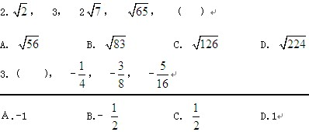

4.0， 6， 6， 20， （ ）， 42

A.20 B.21 C.26 D.28

5.2， 10， 30， 68， （ ）， 222

A.130 B.150 C.180 D.200

二、数学应用（6~10题）：每道试题中给出表述数字关系的一段文字材料，要求考生通过分析、运算，从4个选项中找出最符合题意的正确答案。

请开始答题：

6.近年来，我国卫生事业快速发展，卫生人力总量增加。2007年卫生技术人员达到468.0万人，与2003年相比，增加了37.4万人。那么从2003年至2007年卫生技术人员年平均增长（ ）。

A.2.1% B.2.2% C.2.5% D.8.7%

7.目前某单位女职工和男职工的人数之比为1∶30。如果女职工的人数增加5人，男职工的人数增加50人，则两者之比变为1∶25，则目前女职工的人数是（ ）人。

A.8 B.10 C.15 D.25

8.小李买了一套房子，向银行借得个人住房贷款本金15万元，还款期限20年，采用等额本金还款法，截止上个还款期已经归还5万元本金，本月需归还本金和利息共1300元，则当前的月利率是（ ）。

A.6.45‰ B.6.75‰

C.7.08‰ D.7.35‰

9.交叉汇率也称套算汇率，是指两种货币通过第三种货币为中介而推算出来的汇率。假定人民币/日元为14.001~14.040，澳元/人民币为4.352~4.467。则澳元/日元为（ ）。

A.0.3100~0.3190 B.0.3108~0.3182

C.60.93~62.72 D.61.10~62.54

10.两辆完全相同的汽车沿水平公路一前一后匀速行驶，A车在前，B车在后，速度均为V。若A车突然以恒定的加速度刹车，在它刚停住时，B车以A车刹车时的加速度开始刹车。已知A车在刹车过程中所行驶的路程为S，若要保证两车在上述过程中不相撞，则两车在匀速行驶时保持的距离至少应为（ ）。

A.S B.2S C.3S D.4S

三、资料分析（11~25题）：每道试题给出一段材料，然后提出几个问题，考生需要根据资料所提供的信息，仔细地进行分析、比较、计算，从4个选项中找出符合题意的正确答案。

请开始答题：

（一）根据以下有关2007年上海市外贸进出口发展情况的材料，回答11~12题。

2007年上海外贸进出口协调快速增长。全年外贸进出口总额2829.73亿美元，比上年增长24.4%。其中，进口总额1390.45亿美元，增长22.1%；出口总额1439.28亿美元，增长26.7%。全年私营企业完成出口162.73亿美元，比

上年增长40.8%；外商及港澳台投资企业出口978.15亿美元，增长28.8%；国有企业出口285.98亿美元，增长15%；集体企业出口12.39亿美元，增长3.1%。

11.2007年上海市国有企业出口额大约占全年外贸进出口总额的（ ）。

A.20% B.15% C.10% D.5%

12.下列关于2007年上海市外贸进出口情况的说法中，正确的是（ ）。

A.2007年上海市出口总额的增长速度比进口总额增长速度快3.5个百分点

B.外商及港澳台投资企业的出口额最高，出口额的增长速度最快

C.私营企业的出口额虽不高，但出口额的增速处于领先地位

D.2007年，上海市进口总额占外贸进出口总额的比重大约为51%

（二）以下数据是有关2007年上海市六个重点发展工业行业的统计结果，根据图表内容回答13~16题。

2007年，上海市电子信息产品制造业、汽车制造业、石油化工及精细化工制造业、精品钢材制造业、成套设备制造业、生物医药制造业等六个重点发展工业行业完成工业总产值14377.29亿元，比上年增长19%。

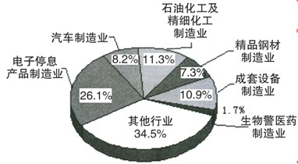

13.2006年，六个重点发展工业行业大约完成工业总产值（ ）亿元。

A.11645.60 B.12081.76

C.17069.70 D.17749.74

14.2007年，石油化工及精细化工制造业、精品钢材制造业、成套设备制造业的产值总和约为（ ）亿元。

A.4018 B.4187 C.4241 D.4325

15.2007年，电子信息产品制造业的产值比成套设备制造业的产值大约多（ ）亿元。

A.2098 B.2185 C.2241 D.2309

16.2007年，在六个重点发展工业行业中，完成工业产值从多到少的排列顺序是（ ）。

A.电子信息产品制造业、汽车制造业、石油化工及精细化工制造业、精品钢材制造业、成套设备制造业、生物医药制造业

B.电子信息产品制造业、石油化工及精细化工制造业、成套设备制造业、汽车制造业、精品钢材制造业、生物医药制造业

C.电子信息产品制造业、成套设备制造业、石油化工及精细化工制造业、汽车制造业、精品钢材制造业、生物医药制造业

D.电子信息产品制造业、石油化工及精细化工制造业、成套设备制造业、精品钢材制造业、汽车制造业、生物医药制造业

（三）下图为2008年上半年上海市分国别入境旅游外国人数的统计结果，根据图表内容回答17~20题。

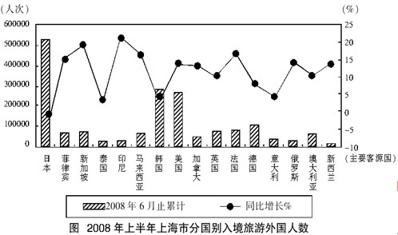

17.2008年上半年，上海市入境旅游的日本游客约为美国游客的（ ）。

A.4倍 B.3倍 C.2倍 D.0.5倍

18.2008年上半年，上海市入境旅游的前十大客源国按先后顺序排列正确的是（ ）。

A.新西兰、印尼、泰国、俄罗斯、意大利、加拿大、澳大利亚、马来西亚、菲律宾、新加坡

B.日本、韩国、美国、德国、法国、英国、新加坡、菲律宾、马来西亚、澳大利亚

C.日本、美国、韩国、德国、法国、英国、新加坡、菲律宾、马来西亚、印尼

D.日本、韩国、美国、德国、新加坡、菲律宾、法国、英国、马来西亚、澳大利亚

19.在前十大客源国中，上海市入境游客增幅最大的是（ ）。

A.新加坡 B.印尼 C.法国 D.马来西亚

20.下列关于2008年上半年上海市旅游市场的描述中，不正确的是（ ）。

A.亚洲市场是上海市入境旅游的第一大客源市场

B.日本虽然是上海市入境旅游的最大客源国，但其增幅最小，呈现负增长

C.上海市入境旅游的欧洲游客中增幅最大的是俄罗斯

D.韩日市场为上海市入境旅游的发展起到了支撑性作用

（四）以下数据是关于2003~2007年年末我国电话用户数的统计结果，根据图表内容回答21~22题。

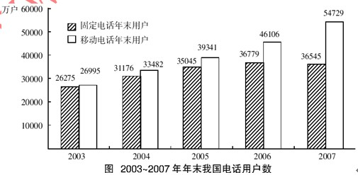

21.与2003年相比，2007年移动电话年末用户数的增长幅度约为（ ）。

A.98% B.103% C.105% D.108%

22.下列说法中，不正确的一项是（ ）。

A.2003~2007年，移动电话年末用户数始终呈上升趋势

B.2003~2007年，固定电话年末用户数始终呈上升趋势

C.2005~2006年，移动电话年末用户数的增长率要大于固定电话年末用户数的增长率

D.2003年，移动电话年末用户数与固定电话年末用户数非常接近

（五）以下数据是对于上海市2008年1~8月三大价格指数运行的统计结果，根据图表内容回答23~25题。

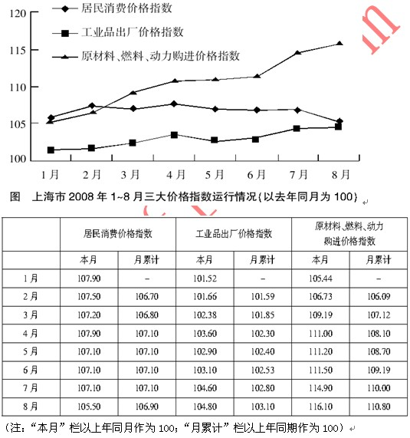

23.2008年1~8月居民消费价格指数的涨幅比1~5月（ ）。

A.高出了0.3个百分点 B.高出了0.8个百分点

C.下降了0.2个百分点 D.下降了1.6个百分点

24.从2008年1~8月整体情况来看，工业品出厂价格指数与原材料、燃料、动力购进价格指数这两大价格水平涨幅落差高达（ ）个百分点。

A.3.9 B.7.7 C.9.2 D.11.3

25.根据图表判断，下列有关2008年1~8月三大价格指数运行情况的说法中，错误的是（ ）。

A.与去年同期相比，居民消费价格指数月累计涨幅一直在6.7~7.1区间内运行

B.工业品出厂价格指数基本保持上涨趋势，并逐渐逼近居民消费价格指数

C.工业品出厂价格指数和原材料、燃料、动力购进价格指数总体上呈加快上涨态势

D.原材料、燃料、动力购进价格指数始终高于居民消费价格指数

第二部分 言语理解与表达能力

言语理解与表达能力部分包括三种类型的题目，均为单项选择题。每小题给出的四个选项中，只有一项是符合题意的，请将正确选项选出，并在答题卡上将相应的字母涂黑。不选或错选，该题均不得分。（共25题）

一、选词填空（26~30题）：根据题意，从所给的词语中选出最恰当的词语填入空格内，从而使句子的意思表达得最准确。

请开始答题：

26.王大妈听到小李说他父母的不是，嘴上虽然没说什么，心里却（ ）。

A.不可名状 B.不以为意 C.不以为然 D.不置可否

27.在下列句子横线处填入的词语，最为适当的一项是（ ）。

（1）这家医药公司_____世界医药行业之首，是因为有多项产品连续获得国际金奖。

（2）现代科学技术的发展可谓一日千里，_____过去的幻想在今天均有可能得以实现。

（3）方天名因德语能力和交往能力很强，被学校_____到德籍留学生管理中心工作。

A.跻身，以致，委派 B.跃居，以致，委任

C.跃居，以至，委派 D.跻身，以至，委任

28.在下文横线处填入的词语，最为恰当的一项是（ ）。

查韦斯在国内被认为是个“勇敢的改革者”。他认为新自由主义发展模式不适合拉美发展中国家，因此，他试图建立一种以人为中心、结合市场机制和国家调节作用、充分利用国内优势、实行合理开放的发展道路，_____“不现实”的共产主义，_____“野蛮”的资本主义，_____一条有拉美和委内瑞拉特色的“第三条道路”，_____在全球化浪潮中，“_____要适当加入，_____要确保自己的民族特性”。

A.既是，也是，而不是，更不是，既，又

B.既不是，也不是，而是，而且，既，又

C.既不是，也不是，而是，而且，虽然，但是

D.既是，也是，而不是，更不是，虽然，但是

29.在下文横线处填入的词语，最为恰当的一项是（ ）。

即使是一个最简单、最平常的句子，由于语境不同，也会表达不同的意思。比如“你怎么啦”这句话，在不同的语境中，可以表示_____，也可以表示_____，也可以表示_____，还可以表示_____。离开语境，是不能真正理解语言的意义的。

A.怀疑，焦急，紧张，激动 B.担心，沮丧，害羞，失望

C.不解，惊奇，关切，责备 D.询问，痛苦，惊惶，喜悦

30.在下文横线处填入的词语，最为恰当的一项是（ ）。

问之以是非而观其志，_____之以辞辩而观其变，咨之以计谋而观其_____，告之以祸难而观其_____，醉之以酒而观其_____，临之以利而观其_____，期之以事而观其_____。

A.穷，勇，性，廉，信，识 B.穷，识，勇，性，廉，信

C.穷，勇，信，性，识，廉 D.穷，性，识，勇，信，廉

二、语句表达（31~35题）：从词语运用、语法结构等方面对给出的语句作出判断。

请开始答题：

31.下列句子中，表述正确的一项是（ ）。

A.开展这项活动旨在提高全社会保护环境的风气。

B.熊熊大火中，一位遇难者向人们呼救。

C.家乡是我生身立命之地，乡亲们待我恩重情深。

D.高速公路上，南来北往的汽车滔滔不绝。

32.下列各句中，语气最委婉的一句是（ ）。

A.仅关注孩子的学习成绩而忽视他们的能力素质，这恐怕不能不引起我们认真思考了。

B.仅关注孩子的学习成绩而忽视他们的能力素质，这无疑应该引起我们认真思考。

C.仅关注孩子的学习成绩而忽视他们的能力素质，这难道不应该引起我们认真思考吗？

D.仅关注孩子的学习成绩而忽视他们的能力素质，这是不是应该引起我们认真思考呢？

33.下列各句中，没有语病且句意明确的一句是（ ）。

A.自2007年3月始，经过集中创作、专家评审、社会征集、定向邀约4个阶段，历时11个月，奥运会吉祥物的征集工作最后顺利完成。

B.世界各国对伊朗核问题之所以十分关注，不但是因为它牵涉到核扩散、地区安全问题，还在于这个问题处理得好不好，也会冲击世界石油的供给，引发能源危机。

C.上海市一些房产中介表达了同样的担心，他们认为购房者务必要认真考虑房子的地段和价格，不可盲目跟风。

D.当冰雪皑皑之际，唯独梅花昂然绽放于枝头，对生命充满希望和自信，教人精神为之一振。

34.下列各句中，加点的词语使用恰当的一句是（ ）。

A.常言道：七月流火。今天上海市的气温上升至今年入夏以来的最高点，窜到38.5度。

B.李书记的老婆建议在自家门上树一块牌子，写明“李书记家”，李书记不满地说：“真是头发长见识短”。

C.有些国家用传统现实主义的思维方式来看待能源问题，对一些发展中国家增加能源需求品头论足，鼓噪“能源威胁论”，觉得似乎只有他们自己才有资格消费地球上的能源。

D.环境学的业内人士试图采用向河里放鱼的方法治理河水污染，原因在于这里的渔业资源已到了竭泽而渔的地步。

35.将①~⑤段文字填入下文横线处，排列顺序衔接最恰当、语意表达最准确的一组是（ ）。

党的十七大报告清醒地认识到，_____，从而正式宣告了全面改善民生时代的到来。

①并在客观认识现存民生问题的基础上，突出地强调了社会公平、正义、共享的发展理念

②收入分配差距拉大趋势还未根本扭转

③将全面改善民生、实现国民共享发展成果作为国家发展的重要目标指向

④我国现阶段在劳动就业、社会保障、收入分配、教育卫生、居民住房、安全生产等民生方面确实存在着较多问题

⑤城乡贫困人口和低收入人口还有相当数量

A.④⑤②③① B.②⑤④①③ C.②⑤④③① D.④②⑤①③

三、阅读理解（36～50题）：下面给出一些语段和短文材料，要求考生通过仔细阅读分析，找出与所给语段或材料内容最相符合的选项。

请开始答题：

36.一般博物学家常以外部环境如气候、食物等作为唯一可能引起变异的原因。就某一狭隘的意义上来说，这可以算是正确的，这点以后当再讨论到，但是如果把啄木鸟的构造，它的足、尾、嘴、舌如此巧妙地适应于捉取树皮里面的昆虫，仅仅归因于外界的条件是不合理的。

对文中加横线的两个“这”理解正确的一项是（ ）。

A.两个“这”指代一样，都指变异的原因

B.两个“这”指代一样，都指一般博物学家的看法

C.两个“这”指代不一样，第一个“这”指代变异的原因，第二个“这”指代“以外部环境如气候、食物等作为唯一可能引起变异的原因”

D.两个“这”指代不一样，第一个“这”指代一般博物学家对变异原因的看法，第二个“这”指代“就某一狭隘的意义上来说，这可以算是正确的”

37.在报道冲突的背景情况时，平衡（不偏不倚）的立场特别重要。一定不能蓄意地操纵事实以有利于一方的观点，每一方的观点都应该被公正地报道。然而，这种平衡的概念并不意味着尽量以一种公正的方式去隐藏或掩饰某种不公正是正当的。如果所有的媒介都接受这种对平衡报道的不正当解释，那么公众将会得到一种重要印象，就是冲突的每一方都有基于其自身的平等的衡量公正的标准，这是和我们的生活经验与常识相矛盾的。

下列最能够表达上述论证的主要观点的是（ ）。

A.平衡的报道向公众提供一个事件的背景，其中冲突的所有各方都有平衡的为自己辩护的权利

B.我们的生活经验表明，确实存在由于不公正而引起冲突的事例，其中一方明显是错误的

C.平衡的报道是无法实现的理想，因为对平衡的判断必然是主观的

D.平衡的报道要求无偏见地揭露所发生的不公正现象，就像公正地报道冲突各方的观点一样

38.只要你想象得到，你就能做到；只要你能梦见，你就能实现。

这句格言告诉我们（ ）。

A.因为我们不敢想，所以我们总不能成功，因为没有梦，所以无法实现梦想

B.有时候人与人之间的差别在于意识和胆识

C.要想成功，就需要加强我们的想象力

D.只要想成功，我们即使不努力也能成功

39.广告所推销的不仅仅是商品，与之相伴随的还有商品所被赋予的某种身份、情感和品格，商品在这些象征意义上，成为了“有意义的形象”。

这个句子的意思是（ ）。

A.广告和商品都无意义

B.广告并不赋予商品以意义

C.商品本身就具有物质和意义的双重性

D.商品在广告的推销下，被赋予了某种象征意义

40.1983年沃伦和马歇尔发现人的胃内有幽螺菌（HP），并分离培养成功，为常见的胃病病因和诊治作出了划时代的贡献。世界上约1/3人口感染HP，我国感染率较高，儿童50%以上，成人约70%以上。HP主要通过口口传播，也可经中介物如餐具、牙具或患者排泄物污染他人的手或食物从而导致感染。防止儿童感染HP，在防止青少年胃病，促进儿童健康成长和社会公共卫生等方面都有重大意义。

根据以上论述，以下除（ ）以外，均可有效防止儿童感染HP。

A.改变大人口嚼食物喂养幼儿的习惯

B.注意补充维生素

C.大人小孩分床睡

D.提倡分食或使用公筷公勺

41.英格兰有一童谣《起风了，小猫饿死了》：起风了，风把窗帘掀起来了。窗帘拍倒了花瓶，花瓶的水洒到地板上了。地板湿了，老婆婆滑倒了。她撞坏了椅子，木匠来修椅子了。木匠砍倒了一棵树，大树把面包师的房子砸坏了。面包师搬家了，老鼠没东西吃了。老鼠不来了——小猫饿死了。

下列选项中，对这首童谣的意思理解最确切的一项是（ ）。

A.揭示了万事万物之间的因果关系

B.说明世界上万事万物都有直接的联系

C.夸张地描述人类社会的“多米诺现象”

D.提醒人们要注意身边的任何一件事物的变化

42.张先生：“由于许多对农业和医学有用的化学制品都取自稀有的、濒临灭绝的植物，因此，很可能许多已经绝种了的植物本来可以提供给我们有益于人类的物质。所以，如果我们想要确保在将来也能使用从植物中提炼的化学制品，就必须更加努力地去保护自然资源。”李先生：“但是，有生命的东西并非我们的资源，你所说的是一种出于自私的保护措施。我们应尽力保护活的物种，因为它们应当生存，而不是因为它们对我们有用。”

下列指明了张先生和李先生的分歧点的是（ ）。

A.通过开发人以外的物种以使人类获益——这是否为保存自然物种提供了一个良好的理由

B.保护植物物种所需费用是否超过了人工合成的化学制品的成本——这些化学制品原本可以从那些物种中提取

C.人类是否应当阻止生命物种的灭绝

D.人以外的所有物种作为自然资源是否具有同等价值

43.最近有一个调查表明一半以上申请离婚的夫妇都把金钱列为他们婚姻的主要问题。小张从该调查材料中得出了一个结论：“财政问题是造成高离婚率的主要问题和重要因素。”但是，尽管表面上金钱是离婚的原因，实际上夫妇经常把其他种种婚姻上的挫折归咎于金钱。因此该调查材料不能确定金钱问题是婚姻的主要问题。

下列准确地表达了上述文字的主要观点的是（ ）。

A.小张所依据的调查材料是不可靠的

B.财政问题不是造成离婚率升高的主要因素

C.小张过于简单地得出了结论

D.通过非物质方面的调解来解决婚姻问题可以降低离婚率

44.自从新文学运动以来，散文一直是文坛的主力，虽然不如诗与小说那么勇于实验而变化多端，却也不像这两种文体那么历经欧美风雨而迷惑于各种主义、各种门派。

这段文字的主要意思是（ ）。

A.散文的发展比较稳健，受外国影响较小

B.新文学运动以后，诗与小说受欧美影响很大

C.诗与小说不断变化，而且勇于进行新的探索

D.新文学运动以后，散文一直占据着文坛的主导地位

阅读下面的文章，回答第45～47题。

风是人们司空见惯的一种自然现象。人类对风的认识，更多的是止于它的破坏力上，至于说到对风的利用，只好用屈指可数来形容了。

1978年的夏天，在加利福尼亚的海滩上，绿色和平国际的前总干事斯蒂文·索耶和他的朋友立起了一只实验用的风力发电机，居然使风能成为世界上发展最快的能源之一。在过去的20多年里，风电平均每年以约30％的速度增长。截至2004年底，世界风力发电装机容量总和为4604.8万千瓦。其中德国名列榜首，总装机容量1650万千瓦；美国第二，总装机容量680万千瓦。风力发电在世界能源格局中已占有一席之地。

目前，风电这个词在很多国家是能源领域具有“超前意识”的代名词。尽管在电力专家眼里尚无任何一种能源利用方式是纯粹环保的，比如说，石油和煤炭等化石燃料污染空气，核电站的核废料存在安全隐患，水力发电影响渔业，风力发电则会影响到鸟类的生存等等。但在环保主义者眼中，风能发电堪称是近乎完美的能源利用方式了，它不存在任何污染，可以大量减少全球温室气体的排放。根据欧洲风能协会2005年6月30日发布的《风力12》报告，到2020年，全球风电装机总容量预计可以达到1250百万千瓦，风力发电可占到全世界用电总量的12％。这个数字意味着全球温室气体二氧化碳的年排放量将减少110亿吨。从这个角度讲，风电的俗称“绿电”，确也名副其实。

如果说“绿电”的概念还只是停留在环保的层面，对风能的另一个特点——取之不尽、用之不竭，却是可以提高到战略高度来认识的。同油气、煤炭等传统能源相比，风能资源丰富且不受储量的限制，特别是在当今油价飞涨、全球性能源危机凸显的时代，这一特点更显出其独特的优势。也正是因为如此，欧美和日本等一些发达国家，中国、印度等一些发展中国家，把风能的开发利用已经提升到国家能源战略的重要地位。据透露，欧盟的风电产业政策已经出台，英国、西班牙等欧洲国家的风电产业配套政策甚至已经做到了2050年。

在风电发展的20多年里，价格偏高一直使它饱受反对者的抨击。另外，风电还存在着性能、市场不稳定等因素。目前，风力发电在各国电力来源中所占比例很低，即使在比例最高的丹麦，也不过占到20％，德国大约是6％，美国只有1％。至于中国，风电装机容量仅占全国电力装机容量的0．14％，至今也没有跨过产业化这道坎儿。

任何一种新生事物都有一个成长的过程。风力发电在世界范围内仍处于起步阶段，无论是技术还是市场都还不够成熟，它的产业化、特别是在发展中国家的推广和应用，的确还有一段很长的路要走。对于这样一种有利于可持续发展、有利于环保、有利于能源战略安全的能源方式，除了政府的鼓励引导、专家和业界的努力，目前更需要人们的耐心和信心。

45.对风能发电优势表述不准确的一项是（ ）。

A.风能发电既不污染空气，又无安全隐患

B.从环保的角度看，风能发电是完美的能源利用方式

C.风能发电可以大量减少全球温室气体的排放

D.风能不受储量限制，因此，有些国家从国家能源战略的高度，对风能加以开发利用

46.下列对造成“风力发电在各国电力来源中所占比例很低”的原因的概括，不恰当的一项是（ ）。

A.各国还没能将风力发电产业化

B.风力发电因价格偏高而受到反对者的抨击

C.风力发电在世界范围内还处于起步阶段，技术与市场还不够成熟

D.各国人民对风力发电还缺乏耐心和信心

47.下列说法符合文意的一项是（ ）。

A.世界风力发电增长速度最快的是丹麦

B.风能发电是目前惟一一种有利于可持续发展、有利于环保、有利于能源战略安全的能源方式

C.欧盟出台风电产业政策，是他们千方百计寻找新的替代能源的结果

D.当风力发电占到全世界发电量12％时，全球温室气体二氧化碳的排放量将减少110亿吨

阅读下面的文章，回答第48～50题。

在对贵州瓮安多细胞动物胚胎化石的外部形态和内部结构进行研究分析后，科学家证实早在5．8亿年前地球上就出现了两侧对称动物，为达尔文的进化论提供了新的证据。

达尔文创立了进化论，但受到强烈质疑，其重要论据之一就是：为什么三叶虫等复杂的生命在寒武纪突然出现，而在此之前却没有化石记录？进化论似乎等待着两个不同命运的判决：要么前寒武纪根本不存在化石，进化论错了；要么如达尔文猜想的那样，前寒武纪不是没有化石，而是没有找到或没有保存下来。

于是化石成为检验达尔文理论的试金石，古生物学家为在比寒武纪更加古老的地层中寻找化石付出了巨大努力。直到20世纪50年代，加拿大21亿年前微体植物化石和澳大利亚5.6亿年前伊迪卡拉化石群的发现，给进化论带来了一个重大突破，困惑达尔文的问题似乎已经解决了。但事实并不是这样。因为伊迪卡拉化石群是否属于多细胞动物仍有许多值得质疑之处，即便可能是多细胞动物，它们也属于非常特化了的生物类型，与寒武纪生物之间找不到重要的演化关系。

贵州省瓮安5.8亿年前的多细胞动物化石比伊迪卡拉化石群还要早2000万年，比寒武纪还要早4000万年。胚胎化石大多很小，只有0.2～0.6毫米。研究胚胎化石主要采用两种常规技术：一是通过醋酸把胚胎从岩石里分离出来，然后用扫描电子显微镜对其外部形态进行观察。二是把含化石的岩石加工成薄片，用投射显微镜寻找其中含有的化石，但薄片中的化石已遭破坏，而且所提供的化石结构有方向随机性的缺点。因此胚胎化石内部结构和卵裂球排列方式一直是一个难以解决的技术瓶颈。如何使体积如此小的胚胎化石清晰成像，科学家想到给瓮安化石照“X光”。因为用X光拍照可以避免通常的把化石分层切片观察的方式，不会对化石造成破坏。但不能使用通常的X光机达到研究目的，因为它的成像分辨能力最好也只有毫米的量级，拍不到胚胎的内部结构。另外，拍出来的图像反差也不好。而同步辐射正好具有足够强度的短波长X光和优良的成像分辨能力。于是他们把同步辐射相衬成像方法应用到瓮安化石的研究中，在不损坏化石的情况下，把亚毫米大小的胚胎内部结构拍得一清二楚，并且给出了高精度的三维成像，解决了古生物学的一大难题。

48.下列对“达尔文的猜想”的解说，不正确的一项是（ ）。

A.“达尔文的猜想”认为前寒武纪化石应该存在，只是没有找到或者没有保存下来

B.“达尔文的猜想”是关于为什么寒武纪突然出现三叶虫等许多复杂的生命的猜想

C.“达尔文的猜想”涉及到生物进化过程中的一个极其重要的、目前尚缺失的环节

D.证实“达尔文的猜想”的正确性，是对达尔文进化论科学性的有力的证明

49.瓮安多细胞动物化石能够证实“达尔文的猜想”的原因是（ ）。

A.瓮安多细胞动物化石比伊迪卡拉化石群要早2000万年

B.瓮安多细胞动物化石是非常特化了的生物类型的化石

C.瓮安多细胞动物化石是5.8亿年前的动物胚胎的化石

D.瓮安多细胞动物化石是前寒武纪多细胞动物的化石

50.下列理解不符合原文意思的一项是（ ）。

A.科学家在加拿大21亿年前微体植物化石与寒武纪生物之间找到了重要的演化关系，所以它的发现给进化论带来了一个重大突破

B.研究胚胎化石的常规技术不能观察到胚胎化石内部结构和卵裂球排列方式，X光拍照成像分辨能力低、反差不好，也不能解决难题

C.同步辐射相衬成像方法，成像分辨能力高，可以拍摄清楚胚胎内部结构；三维成像具有高精度，可以显示出胚胎卵裂球排列方式

D.瓮安动物化石研究成功是古生物学和同步辐射技术结合的范例，它说明学科交叉、各个领域之间的合作是必然选择，也将大有作为

第三部分 判断推理能力

判断推理能力部分包括四种类型的题目，均为单项选择题。每小题给出的4个选项中，只有1项是符合题意的，请将正确选项选出，并在答题卡上将相应的字母涂黑。不选或错选，该题均不得分。(共30题)

一、机械推理(51～55题)：考查考生对物体的空间关系、物体的基本运动规律等的理解与判断能力。

请开始答题：

51．雨滴从静止开始下落，遇到水平方向吹来的风（不计空气阻力），下列说法正确的是（ ）。

A．若风速越大，雨滴下落的时间将越长

B．若风速越大，雨滴下落的时间将越短

C.若风速越大，雨滴着地时速度将越大

D.若风速越大，雨滴着地时速度将越小

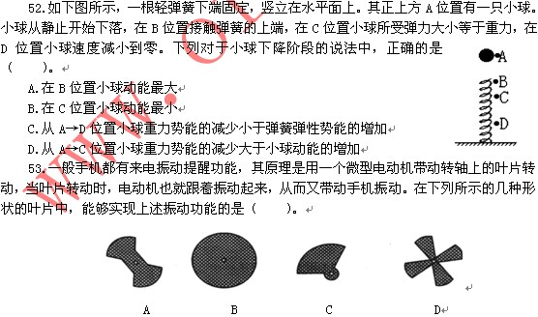

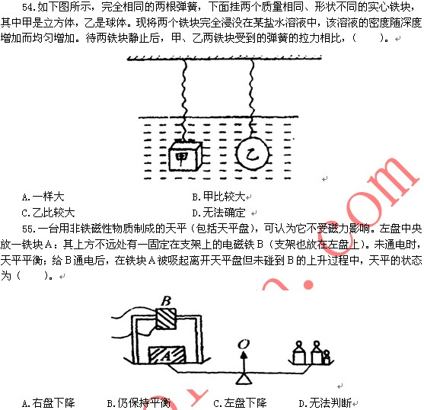

二、定义判断(56～60题)：每道题先给出一个概念的定义，然后再给出一组事物或行为的例子，要求从中选出最符合或不符合该定义的典型事物或行为。假设给出的概念的定义是正确的，不容置疑的。

请开始答题：

56．审美境界：指从人生境界中升华出来的超越了自然境界、功利境界和道德境界的愉悦情怀和情景。

根据上述定义，下列选项中，不属于审美境界的是（ ）。

A．欣赏名画《蒙娜丽莎》感觉优雅

B．读“采菊东篱下，悠然见南山”产生逍遥感

C．听二胡演奏曲《二泉映月》使人宁静

D．看《炒股指南》从而对股票产生兴趣

57．行政纠纷：指国家行政机关之间或国家行政机关同企事业单位、社会团体以及公民之间由于行政管理而引起的纠纷，包括行政争议和行政案件两种形式。

下列选项中，不属于行政纠纷的是（ ）。

A．原告是一家经卫生行政主管部门依法批准开办的卫生室，由于不服卫生局就其无证推销保健产品作出的处罚，因而状告卫生局

B．原告因工伤未能获得保险赔偿，将工厂告上法院

C．原告为个体工商户，因在旅游景点设摊被该地工商管理局征收摊点费，原告认为此项收费为乱收费，遂状告该工商管理局

D．原告对消防局火灾事故责任认定不服，申请重新认定

58．学习迁移：指一种学习对另一种学习的影响，即已获得的知识经验、知识结构、动作技能、学习态度、策略和方法等与新知识、新技能之间所发生的影响。

下列选项中，没有体现学习迁移能力的是（ ）。

A．利用几何方法证明黄赤交角

B．当我们遇到疑难问题感到无所适从时，联想以前发生的类似场景，从经验中寻找解决问题的方法

C．小张喜欢某个足球明星，刚开始只喜欢他的球技，但慢慢开始关注他生活的全部

D．篮球运动员在学习推铅球时，一开始总是习惯于沿弧线抛球，而难以适应沿直线推出铅球的出手动作

59．应激性：指一切生物体对外界各种刺激所作出的反应，它是一种动态反应，并在比较短的时间内完成。

根据上述定义，下列不属于应激性的是（ ）。

A．黄鼬遇到敌害，就会释放出臭气

B．人在看到文字、图像时所产生的各种反应

C．北极熊的毛是白色的，与其所生活的环境颜色一致

D．蝉一般在24℃以下不鸣叫，而在24℃以上且光照达到一定程度时才鸣叫

60．工作倦怠：指工作本身对个人的能力、精力以及资源过度要求而导致工作者感到情绪枯竭、精疲力尽的现象。

根据这一定义，下列不属于教师工作倦怠的是（ ）。

A．小王老师感到难以完成学校下达的额外教学任务

B．现在很多学生非常调皮，一些年轻的老师疲于应付

C．因为最近经常加班，小李老师这几天上课总提不起精神

D．小张老师因为和丈夫关系紧张，最近上班总是愁眉苦脸的

三、图形推理(61～70题)：要求考生仔细观察给出的图形，根据题意找出其中的变化规律，从备选项中选出满足变化规律的正确答案。

请开始答题:

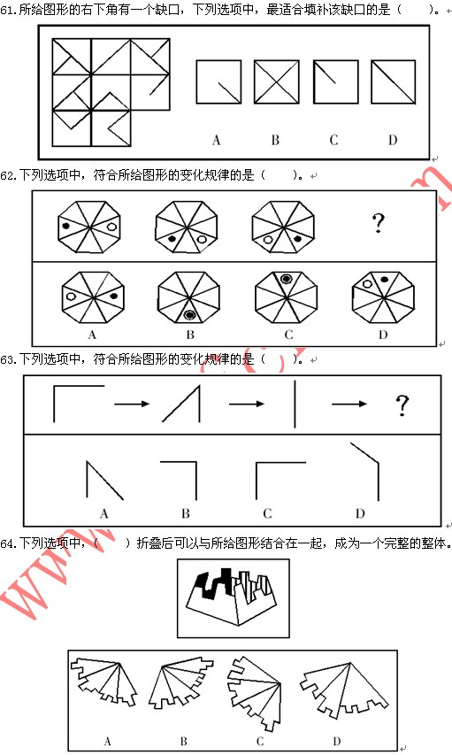

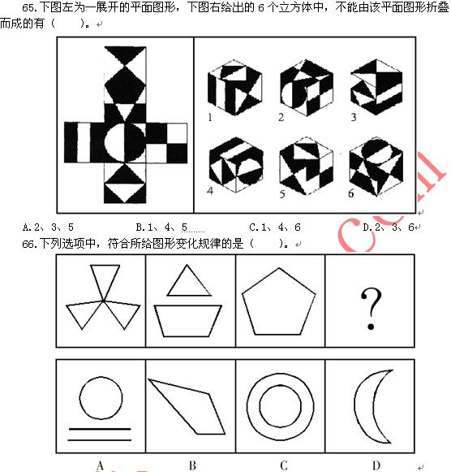

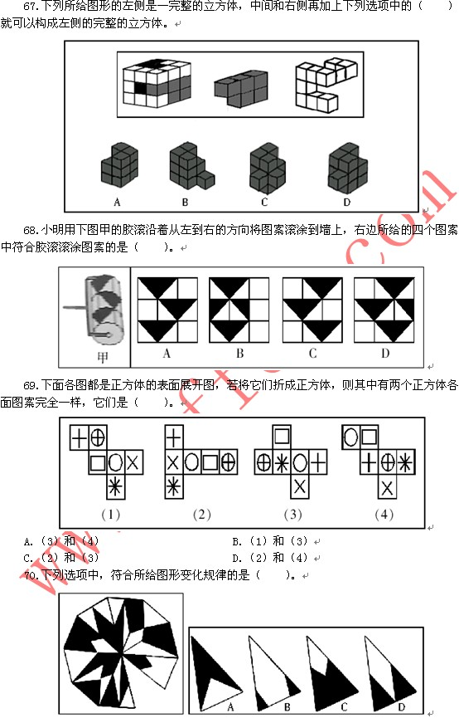

四、分析推理（71~80题）：每道题中给出一段陈述，这段陈述被假设是正确的，不容置疑的。要求考生根据这段陈述，选择一个正确答案。

请开始答题：

71．根据下列各种事实，综合分析，预测最可能发生的结果是（ ）。

①电脑的普及 ②电脑管理社会 ③电脑技术者的伦理观念降低 ④电脑管理情报的泄露 ⑤电脑专业人才的增加 ⑥企业整体业务管理的信息化

A．电脑犯罪率增加 B．个人隐私受侵害

C．电脑过敏症增加 D．从事管理工作的失业者增加

72．公寓楼共有三层，每层仅一套公寓。最先搬进来的沃伦夫妇住进了顶层。莫顿夫妇和刘易斯夫妇则分别住进了下面两层。

莫顿夫妇感到非常满意，他们没有什么怨言。事实上，整幢楼里唯一有意见的是帕西，他希望住在他楼上的那对夫妇不要过早地洗澡，因为这影响他的睡眠。

此外，三对房客的关系一直很融洽，罗杰每天早上下楼路过吉姆的门前时，总要进去一会儿，然后两个人一起去上班。到了上午11点，凯瑟琳总要上楼去和刘易斯夫人一起喝茶。丢三拉四的诺玛觉得非常方便，因为每当她忘了从商店买回什么东西，她总可以下楼向多丽丝家借。

根据以上条件，三对夫妇的姓名应该是（ ）。

A．帕西·沃伦和诺玛·沃伦夫妇

罗杰·刘易斯和多丽丝·刘易斯夫妇

吉姆·莫顿和凯瑟琳·莫顿夫妇

B．罗杰·沃伦和凯瑟琳·沃伦夫妇

帕西·刘易斯和多丽丝·刘易斯夫妇

吉姆·莫顿和诺玛·莫顿夫妇

C．罗杰·沃伦和多丽丝·沃伦夫妇

吉姆·刘易斯和凯瑟琳·刘易斯夫妇

帕西·莫顿和诺玛· 莫顿夫妇

D．罗杰·沃伦和诺玛·沃伦夫妇

帕西·刘易斯和多丽丝·刘易斯夫妇

吉姆·莫顿和凯瑟琳·莫顿夫妇

73．在A市，司机的汽车事故保险是按平均水平支付的，而不是按每个司机每年行驶的里程收费，在此机制下，保险公司能实现一定的盈利。所以，行驶里程少于平均水平的人在一定程度上补贴了行驶里程多于平均水平

的人。

以下说法中哪项成立，则上述说法成立？（ ）

A．无论何时，有新的司机购买保险时，向所有司机收取的按平均水平计算的事故保险费也会相应上升

B．如果根据每年的行驶里程对司机进行分类，保险公司的利润会显著上升

C．那些得到保险公司高额赔偿的司机所支付的保险费用等于或低于其他司机支付的保险费用

D．对保险公司而言，为行驶里程少于平均里程的人所支付的成本小于为行驶里程多于平均里程的人所支付的成本

74．在接受测谎器测验时，只要服用少量某种常用镇静剂，就可使人在说谎时不被察觉。因为由测谎器测出的心理压力反应可以通过药物抑制，而不会产生显著的副作用。由此推之，这种药物对降低日常生活中的心理压

力也会很有效。

此段话的假设前提是（ ）。

A．镇静剂对于治疗心理压力有效

B．对于心理压力反应的抑制增加了主观的心理压力

C．由测谎器测出的心理压力与日常生活的心理压力相似

D．在测谎器测验中说谎的人经常显示出心理压力的迹象

75．有一个岛上住着两种人，一种是说真话的人，一种是说假话的人。一天，一个人去岛上旅游，遇到甲、乙、丙三个岛上居民，便问起他们谁是说真话的人，谁是说假话的人，甲说：“乙和丙都是说假话的人。”乙说

：“我是说真话的人。”丙说：“乙是说假话的人。”这三个人中有（ ）个是说假话的人。

A．0 B．1 C．2 D．3

根据下列文字叙述，回答76～77题：

有6位经济分析师张、王、李、赵、孙、刘，坐在环绕圆桌连续等距排放的6张椅子上分析一种经济现象。每张椅子只坐1人，6张椅子的顺序编号依次为1、2、3、4、5、6。其中：（1）刘和赵相邻；（2）王和赵相邻或者王和李相邻；（3）张和李不相邻；（4）如果孙和刘相邻，则孙和李不相邻。

76．如果王和李相邻且孙和李不相邻，那么（ ）也一定是相邻的。

A．张和孙 B．王和赵 C．王和孙 D．李和刘

77．如果赵和李相邻，那么张可能与（ ）两者相邻。

A．王和李 B．王和刘 C．赵和刘 D．刘和孙

78．有一个大家庭，父母共养有7个子女，从大到小分别是ABCDEFG，这7个孩子的情况是这样的：（1）A有3个妹妹；（2）B有1个哥哥；（3）C是老三，她有2个妹妹；（4）E有2个弟弟。

从以上情况可以得出，这7个孩子的性别分别是（ ）。

A．A男，B女，C女，D女，E男，F男，G男

B．A男，B男，C女，D女，E男，F女，G男

C．A男，B男，C女，D女，E女，F男，G男

D．A男，B女，C男，D女，E女，F男，G男

79．技术革命究竟会不会加重失业，这是长期以来困扰人们的一个问题，从一些统计数字中人们发现了有趣的现象，尽管美国过去多年来在计算机技术和其他方面投入巨资，但它目前的失业率（约为5．5％）并不比

20世纪60年代初期的失业率高，而在西欧失业率则为11％，那里对计算机的投资一直少于美国。

从上述文字中可以合乎逻辑地推出（ ）。

A．信息技术的发展前景十分广阔

B．信息技术需要更快地发展

C．信息技术不会导致失业

D．信息技术的发展不会加重失业

80．在作为公共健康政策的工具方面，流行疾病的研究比研究毒素对动物的影响有一个有利之处：在流行病学中绝不需要在不同种类的生物间作推论。

下列选项中，可由上文推论得出的是（ ）。

A．在流行病学中，生物间的推论只是辅助工具

B．流行病学是一种精确的科学

C．在流行病学中，人类可直接作为研究的主体

D．动物体的毒素研究得出结论的速度比流行病学慢

第四部分 常识应用能力

常识应用能力部分包括基础知识题和综合分析题，本部分为不定项选择题。每小题给出的4个选项中，至少有1项符合题意，请将正确选项全部选出，并在答题卡上将相应的字母涂黑。不选、多选、少选或错选，该题均不得分。（共60题）

基础知识题（81~126题）。

请开始答题：

81.科学发展观，是马克思主义关于发展的世界观和方法论的集中体现，是同马克思列宁主义、毛泽东思想、邓小平理论和“三个代表”重要思想既一脉相承又与时俱进的科学理论，是我国经济社会发展的重要指导方针，是发展中国特色社会主义必须坚持和贯彻的重大战略思想。科学发展观的核心是（ ）。

A.发展 B.全面、协调、可持续

C.以人为本 D.改革创新

82.2008年3月18日，新一届政府总理温家宝和四位副总理第一次在中外媒体的关注中集体亮相。温总理在答记者问时指出，如果说真理是思想体系的首要价值，那么（ ）。

A.维护稳定就是社会主义国家制度的首要价值

B.公平正义就是社会主义国家制度的首要价值

C.发展经济就是社会主义国家制度的首要价值

D.为民服务就是社会主义国家制度的首要价值

83.政治是经济的集中表现，其基本涵义是（ ）。

A.解决政治问题是解决经济问题的前提

B.政治活动的最终目的是为了实现统治阶级的根本经济利益

C.经济关系是随着政治关系的变化而变化的

D.一切政治活动都是围绕着经济问题而展开的

84.2007年12月12日，中共中央、国务院和中央军委在人民大会堂举行大会，隆重庆祝我国首次月球探测工程圆满成功。我国首次月球探测工程的成功，标志着我国已经进入世界具有（ ）能力的国家行列。

A.深空行走 B.近地探测 C.深空探测 D.近地行走

85.2008年12月8日召开的中央经济工作会议指出，经过改革开放30年的持续快速发展，我国形成的强大经济实力和综合国力，充分证明了中国特色社会主义道路的正确性。会议全面深刻分析了当前国际国内经济形势，明确了2009年经济工作的总体要求和重点任务，具体部署了2009年经济工作，提出把（ ）作为明年经济工作的首要任务。

A.加快发展方式转变和结构调整，提高可持续发展能力

B.深化重点领域和关键环节改革

C.实施积极的财政政策和适度宽松的货币政策

D.保持经济平稳较快发展

86.2008年5月6日至10日，国家主席胡锦涛对日本进行国事访问，这一“暖春之旅”中诞生的中日第四份政治文件全称为（ ）。

A.《中日联合声明》

B.《中日和平友好条约》

C.《中日联合宣言》

D.《中日关于全面推进战略互惠关系的联合声明》

87.台湾自古即属于中国。大量的史书和文献记载了中国人民早期开发台湾的情景。距今1700多年以前，三国时吴人沈莹的（ ）就对此有所著述。

A.《东番记》 B.《诸番志》 C.《岛夷志略》 D.《临海水土志》

88.党的第十七届中央委员会第三次全体会议对当前和今后一个时期推进农村改革作出部署，强调要（ ）。

A.大力推进改革创新，加强农村制度建设 B.改善农村医疗条件，提高农民健康水平

C.积极发展现代农业，提高农业综合生产能力

D.加快发展农村公共事业，促进农村社会全面进步

89.当前一场震惊世界的金融风暴正席卷而来，全球正面临着金融危机的冲击，波及范围之广、冲击力度之强、连锁效应之快都是前所未有的。全球金融危机不断加剧并蔓延，已经逐渐波及到世界实体经济的发展，全球正

面临着经济衰退的严重威胁，给世界各国经济发展和人民生活带来严重影响，引起了世界各国政府和人民的忧虑。2008年金融危机的起因是（ ）。

A.生产过剩与需求不足 B.全球股市暴跌

C.美国雷曼兄弟公司的倒闭 D.美国次贷危机

90.实现“四个率先”，是中央对上海的要求，是上海加快建设“四个中心”的必经之途。加快推进“四个率先”，是全面落实科学发展观，建设“四个中心”和现代化国际大都市的根本保证，是各项工作的总纲，我们必须把握这一

主线，使上海的经济社会发展再上一个新台阶。这里提到的“四个率先”是指（ ）。

A.率先转变经济增长方式、率先推进体制改革、率先提高自主创新能力、率先推进社会事业发展

B.率先转变经济增长方式、率先提高自主创新能力、率先推进改革开放、率先构建社会主义和谐社会

C.率先推进改革开放、率先改变经济运行环境、率先推进社会事业发展、率先实现小康目标

D.率先推进改革开放、率先提高国际竞争力、率先实现区域经济协调发展、率先构建社会主义和谐社会

91.2008年5月12日汶川大地震使部分群众失去了家庭，成为孤儿、孤老、孤残人员，关于“三孤”人员的救助安置工作，国务院于5月19日决定，3个月内，为每人每月提供600元基本生活费。这部分公共支出属于（ ）。

A.公共消费支出 B.公共投资支出

C.公共转移性支出 D.公共预防性支出

92.公共行政伦理是国家行政机关及其行政人员，在行使公共权力、管理公共事务、提供公共服务的过程中，所必须遵循的（ ）。

A.行政范围 B.行为规范 C.道德规范 D.能力规范

93.2008年3月，第十一届全国人民代表大会第一次会议通过了国务院机构改革方案，根据新的国务院机构改革方案，国务院将新组建人力资源和社会保障部、（ ）等部门。

A.工业和信息化部 B.交通运输部

C.环境保护部 D.城乡建设部

94.行政生态学主要是分析社会环境因素与公共行政之间的相互影响，认为处于不同发展阶段的社会有其相对应的行政管理模式。下列关于这种理论的说法中，正确的是（ ）。

A.传统农业社会的社会结构缺乏高度的分工和专业化，与之相适应的行政系统是一种“衍射型”行政模式

B.工业社会的社会结构具有高度的分工和专业化，与之相适应的行政系统是一种“衍射型”行政模式

C.工业社会的社会结构具有高度的分工和合作性，与之相适应的行政系统是一种“衍射型”行政模式

D.传统农业社会的社会结构具有混沌未开的性质，与之相适应的行政系统是一种“衍射型”行政模式

95.人们在写信时常常在信的结尾上写“此致”、“敬礼”，“此致”在这里表示的意思是（ ）。

A.此时 B.奉上 C.到此为止 D.在此

96.公共产品的提供和消费往往伴随着免费搭车现象。下列成语故事中，存在免费搭车行为的是（ ）。

A.滥竽充数 B.刻舟求剑 C.掩耳盗铃 D.守株待兔

97.西藏自古以来就是中国不可分割的一部分。自十三世纪中叶西藏地区正式归入元朝版图后，中国虽然经历了几代王朝的兴替，多次更换中央政权，但西藏一直处于中央政府的管辖之下。元朝设立的管理西藏事务的中央

机构是（ ）。

A.理藩院 B.宣政院 C.噶厦 D.乌思藏都指挥使司

98.西方许多企业和政府组织结构形式已经开始向扁平化方向发展。所谓组织扁平化，就是指通过减少行政管理层次，裁减冗余人员，从而建立一种扁平化组织结构。扁平化结构具有的优势有（ ）。

A.行政幅度增宽，行政层次减少，组织成员积极性提高

B.行政幅度减少，行政层次减少，组织成员积极性提高

C.行政权力分散，行政管理控制增强

D.管理成本降低，工作效率大大提高

99.2008年10月8日，2008年诺贝尔化学奖揭晓，华裔科学家钱永健为三位获奖科学家之一。2008年诺贝尔化学奖所表彰的科学研究成果是（ ）。

A.对生物大分子进行确认和结构分析、质谱分析

B.真核转录的分子基础研究

C.以X射线衍射技术研究核酸蛋白复合体

D.绿色荧光蛋白的研究

100.行政诉讼受案范围，是指人民法院受理行政案件的权限范围，即按法律规定，人民法院对何种行政案件有权受理，何种不能受理。根据我国《行政诉讼法》的规定，人民法院不予受理的情形有（ ）。

A.认为行政机关侵犯法律规定的经营自主权

B.行政机关的奖罚决定

C.不具有强制力的行政指导行为

D.行政机关拒绝履行保护人身权、财产权法定职责

101.公共政策的效果是指政策执行后对客体及环境产生的影响，评估公共政策时，必须分析不同层面的政策效果。一般而言，政策效果主要包括（ ）。

A.直接效果 B.附带效果 C.意外效果 D.表面效果

102.传统火车速度的增加受到车轮与轨道之间摩擦力的限制，磁悬浮列车则是依靠机车磁场和轨道磁场之间产生推斥力或吸引力而悬浮在轨道之上1～10厘米前进，具有速度快、损耗小、运行费用低等特点，在中短途轨道

运输中具有很强的发展潜力。目前国外成熟的磁悬浮列车技术主要有（ ）。

A.永磁磁悬浮 B.常导磁悬浮 C.槽轨磁悬浮 D.超导磁悬浮

103.二十四节气是我国劳动人民创造的辉煌文化，它能反映天气气候和物候变化，指导农事活动，影响着千家万户的衣食住行。下列选项中属于节气的是（ ）。

A.清明 B.重阳 C.谷雨 D.端午

104.个人所得税法是调整征税机关与自然人（居民个人、非居民个人）之间在个人所得税的征纳与管理过程中所发生的社会关系的法律规范的总称。个人所得税法，就是有关个人的所得税的法律规定。下列不属于个人所

得税征税范围的是（ ）。

A.私营企业经营所得

B.个人股票买卖所得

C.个人通过网络买卖虚拟货币取得的收入

D.个人或个体工商户经营种植、养殖所得

105.律诗讲究平仄，并有一定的交错规则。毛泽东《长征》诗第五句“金沙水拍云崖暖”的平仄为“平平仄仄平平仄”，第六句“大渡桥横铁索寒”的平仄为（ ）。

A.平平仄仄平平仄 B.平平仄仄仄平平

C.仄仄平平仄仄平 D.仄仄平平平仄仄

106.2008年5月12日14时28分，我国四川汶川县发生了震级为8.0级的特大地震，涉及10个省区市，灾区总面积约50万平方公里，受灾地区人民生命财产和经济社会发展蒙受了巨大损失。四川汶川特大地震是新中国成立以

来破坏性最强、涉及范围最广、救灾难度最大的一次地震。下列关于地震的说法，正确的是（ ）。

A.破坏性地震一般是浅源地震

B.震级是衡量地震时地面遭受地震影响和破坏的程度

C.地壳内发生地震的地方被称为震中

D.地震发生时离震中越近，震级越高，破坏力也越大

107.日常生活中，火无处不在。火的存在改变了人们的生活和行为方式，但稍有不慎引发火灾，对人们的生命和财产也会造成极大的危害。一旦火灾降临，身处火海，在浓烟毒气和烈焰包围中应如何更好地逃生？下列做法正确的是（ ）。

A.立即打开门，快速离开房间，迅速跑出楼房

B.经过充满烟雾的路线时，用毛巾、口罩蒙住口鼻，匍匐撤离

C.通过逃生楼梯、通道、电梯、安全出口等迅速撤离

D.利用建筑物的阳台、窗台、屋顶等攀到周围的安全地点

108.我国公务员的职位分类制度是（ ）。

A.以“人”为中心的管理制度 B.人、事相间的管理制度

C.以“事”为中心的管理制度 D.以“品位”为基础的管理制度

109.2008年9月爆发了三鹿婴幼儿奶粉受污染事件，其原因是奶粉中含有三聚氰胺。三聚氰胺属于化工原料，是不允许添加到食品中的。三鹿奶粉事件再次引起了人们对食品安全问题的高度关注。添加三聚氰胺到牛奶中，

会（ ）。

A.提高牛奶的蛋白质含量 B.增加牛奶的钙含量

C.增加牛奶的氮含量 D.导致婴幼儿产生肾结石病症

110.在热带洋面上生成发展的低气压系统称为热带气旋。强烈的热带气旋伴有狂风暴雨、掀起巨浪、引发风暴潮。随着它的移动和登陆，给所经洋面上的船只和陆地上的农田、房屋等造成极大的破坏。国际上以热带气旋

中心附近的最大风力来确定强度并进行分类，出现在西北太平洋和南海的12级以上的热带气旋通称为（ ）。

A.强热带风暴 B.热带低压 C.台风 D.飓风

111.对国家机关的舆论监督，实质上是（ ）。

A.行政监督 B.专门监督 C.群众监督 D.人大监督

112.不同的行政公文按照不同标准，可以有不同的分类方法与用法，反映出不同的行文目的和要求。根据行文关系划分，下列适用于下行文的文种是（ ）。

A.议案 B.决定 C.通知 D.报告

113.行政主体资格的法律要件，是指对即将成为行政主体的组织在法律上所设定的条件。它也可以视为行政法律规范对行政主体的具体规定。一般说来，行政主体资格的法律要件有三项：享有行政职权、能以己之名义开

展行政活动和（ ）。

A.独立承担政治责任 B.独立承担行政责任

C.独立承担法律责任 D.独立承担社会责任

114.人们常用“太阳从西边出来”比喻不可能发生的事情，但这种现象在太阳系中的（ ）上却是客观存在的事实。

A.水星 B.金星 C.火星 D.木星

115.在各级机关的行政管理工作中，调查研究是重要的工作方法。下列有关调查研究的说法中，成立的是（ ）。

A.各级机关的绝大多数调查研究工作均由办公厅（室）完成

B.调查研究是贯彻、执行党和国家方针政策的必要步骤

C.广泛深入是调查研究的基本原则

D.调查是研究的前提和基础，研究是调查的后续和深化

116.“我自横刀向天笑，去留肝胆两昆仑”是近代著名人士（ ）的豪言。

A.林则徐 B.康有为 C.苏曼殊 D.谭嗣同

117.信贷是银行对经济生活进行宏观调控的重要手段。一个国家如果信贷规模过大，可能造成的风险是（ ）。

A.投资或消费过热 B.流通领域中的货币量的增加

C.企业或居民还贷困难 D.加剧社会总需求和总供给的矛盾

118.公民、法人或者其他组织对行政机关所给予的行政处罚，享有（ ）。

A.陈述权 B.申辩权 C.控告权 D.抗辩权

119.行政机关向违反有关行政法规的厂家收取排污费的行为属于（ ）。

A.行政处罚 B.行政征购 C.行政征收 D.行政征用

120.法律规范生效的时间，如无明文规定时，其生效时间应是（ ）。

A.法律通过之日 B.法律公布之日

C.法律批准之日 D.法律签署之日

121.以下行政处罚方式中，属于限制人身自由的是（ ）。

A.收容教育 B.强制戒毒 C.拘役 D.行政拘留

122.坚持“公民在法律面前一律平等”这一原则，要求（ ）。

A.任何公民都平等地享有宪法、法律规定的权利和平等地承担宪法、法律规定的义务

B.任何公民的合法权益都受到法律保护

C.任何公民的违法犯罪行为都要受到制裁

D.任何公民都要坚持权利和义务的统一

123.根据违法行为的性质、情节以及社会危害的后果、实施制裁的机关、方法的不同，法律制裁可分为（ ）。

A.司法制裁 B.民事制裁 C.行政制裁 D.刑事制裁

124.根据我国《公务员法》对公务员范围的界定，公务员最本质的特征是（ ）。

A.依法处理公务 B.依法履行公职

C.由国家财政负担工资福利 D.纳入国家行政编制

125.社会建设与人民幸福安康息息相关。保障和改善民生，推动和谐社会建设，是党的十七大报告中的一项重要内容。下列选项中，不属于社会建设范畴的是（ ）。

A.国家实施免费义务教育，在中等职业学校和高校建立贫困生资助体系

B.建立健全城市廉租住房制度，为城市低收入家庭提供住房保障

C.扩大养老、医疗、失业等社会保险的覆盖范围，逐步完善当前我国的社会保障体系

D.加快行政管理体制改革，转变政府职能，建设服务型政府

126.公务员的任用，坚持的原则是（ ）。

A.监督约束与激励保障并重原则 B.任人唯贤、德才兼备原则

C.公开、平等、竞争、择优原则 D.注重工作实绩原则

二、综合分析题(127～140题)

请开始答题：

(一)阅读下面材料，回答127～130题。

党的十七大报告指出：中国特色社会主义道路，就是在中国共产党领导下，立足基本国情，以经济建设为中心，坚持四项基本原则，坚持改革开放，解放和发展社会生产力，巩固和完善社会主义制度，建设社会主义市场经济、社会主义民主政治、社会主义先进文化、社会主义和谐社会，建设富强、民主、文明、和谐的社会主义现代化国家。中国特色社会主义道路之所以完全正确、之所以能够引领中国发展进步，关键在于我们既坚持了科学社会主义的基本原则，又根据我国实际和时代特征赋予其鲜明的中国特色。在当代中国，坚持中国特色社会主义道路，就是真正坚持社会主义。

127.中国特色社会主义道路的内涵，体现了（ ）的原理。

A.生产力决定生产关系 B.生产关系决定生产力

C.上层建筑决定经济基础 D.政治对社会发展的重大作用

128.中国特色社会主义道路之所以科学，因为它符合（ ）的原理。

A.矛盾的普遍性和特殊性关系 B.辩证法精髓

C.质变与量变规律 D.历史唯物论

129.中国特色社会主义道路之所以能够引导中国发展进步，是因为它（ ）。

A.尊重现实，一切从实际出发

B.把独立自主与保持社会稳定两者结合起来

C.指导我们不断解放思想、与时俱进地去探索和实践

D.标志着我们已完成了对社会主义建设的理论创建

130.中国特色社会主义伟大旗帜，是当代中国发展进步的旗帜，是全党全国各族人民团结奋斗的旗帜。解放思想是发展中国特色社会主义的一大法宝，（ ），全面建设小康社会是党和国家到二○二○年的奋斗目标，是

全国各族人民的根本利益所在。

A.实事求是是发展中国特色社会主义的科学认识

B.改革开放是发展中国特色社会主义的强大动力

C.统筹兼顾是发展中国特色社会主义的基本要素

D.科学发展、社会和谐是发展中国特色社会主义的基本要求

(二)阅读下面材料，回答131~133题。

2008年1月初，突然覆盖中国南方十多个省区的冰雪灾害天气，造成商品供应的困难，不少商品价格上涨。1月27日，在遭受严重冰雪灾害的广西全州县、资源县、灌阳县，猪肉价格每公斤比前几天平均上涨了1至3元；鸡

肉、鸭肉价格比前几天也有所上涨。越是灾情严重的地方，肉蛋蔬菜的价格越是昂贵。

在北京、上海、武汉、长沙等城市，由于冰雪灾害造成交通不便，许多商品价格有所上涨。今年一月上旬，全国36个大中城市豆油、猪肉、牛肉和羊肉零售价格同比分别上涨。

根据国家发改委的统一部署，截至2008年1月25日，已有24个省、自治区、直辖市公布了列入临时价格干预的商品和企业目录，相继启动临时价格干预措施。措施的共同特点是：确立提价申报和调价备案机制，品种范围

主要是粮食、食用油、猪牛羊肉、牛奶、鸡蛋、液化石油气等重要商品。

上述城市均对企业一次性调高价格的幅度、连续调高价格的事件进行了严格限制。北京市提出，有关企业一次调高价格达到4％以上、10日内累计调高价格达到6％以上、30日内累计调高价格达10％以上的，需在价格调整

24小时内向政府主管部门书面报告调价情况。

分析人士担忧，价格的临时干预会扭曲市场，对市场产生比较大的副作用。但中央政府和各级政府反复强调，临时价格干预并没有突破市场规则，而是在市场规则允许的情况下，力图将政府的作用发挥到最合理程度。

目前，中国约96％的商品均为市场定价，只有4％的商品为政府定价。列入临时价格干预范围的是极少数价格上涨较多且与居民基本生产生活关系密切的重要商品。要求生产经营企业实行提价申报，以及批发、零售企业

实行调价备案，并不会改变企业自主定价的性质，不是冻结价格，也不会影响企业的正常经营。

131.通过案例可以看出，“市场失灵”是市场机制自身所固有的现象。一般地说，市场失灵主要表现在（ ）。

A.市场经济的垄断 B.市场经济的内部性

C.市场波动与经济的不稳定性 D.市场条件下收入的不平等

132.通过案例可以发现，政府发挥着为社会和市场提供必要的法律和制度的作用，也就是政府可以实施管制和适度的宏观调控。下列关于政府和市场关系的表述中，正确的是（ ）。

A.应当充分发挥市场在资源配置中的基础作用

B.政府调控经济能够优化资源配置

C.市场经济意味着企业可以不受政府制约的自由行动

D.市场的局限性和市场失灵使得政府管制和宏观调控成为必要

133.本案例中，中央政府和各级政府反复强调，临时价格干预并没有突破市场规则，而是在市场规则允许的情况下，力图将政府的作用发挥到最合理程度。这反映了政府管制应当适度。过度管制的弊病主要有（ ）。

A.被管制企业内部低效率或非效率

B.降低管制成本及关联费用

C.管制部门自由裁决权过度，以致“寻租行为”泛滥

D.“管理时滞”与瞬间万变的市场环境不相适应

(三)阅读下面材料，回答134～137题。

某工商局在一次执法检查中发现本辖区内的甲公司未按时接受年度检验，遂依据《公司登记管理条例》第68条规定，对该公司罚款2万元，并限其在2个月内接受年度检验。此后，该公司前去申请年检。但是，依据该市工商局的内部规定，迟后年检的，在提交年检文件时，必须提交该公司迟后年检的情况说明，并保证次年按时年检，否则不予年检。甲公司未提交上述文件，年检申请被拒绝。甲公司在此后2个月没有再次申请年检。某工商局遂对其作出吊销营业执照的处罚决定，作出决定前没有告知甲公司听证权利。

134.下列说法正确的是（ ）。

A.本案中的年检是一种一般许可 B.本案中的年检是一种特殊许可

C.年检不属于行政许可 D.年检行为无需法律作出规定

135.按照我国法律规定，行政许可必须遵循（ ）。

A.许可法定原则 B.许可公开、公平、公正原则

C.许可效率原则 D.听取意见原则

136.听证程序适用于下列（ ）行政处罚案件。

A.责令停产停业 B.吊销许可证

C.吊销执照 D.50元以上罚款

137.在行政诉讼中，对下列具体行政行为不服提起诉讼，人民法院可以受理的是（ ）。

A.企业对吊销营业执照不服

B.企业认为某工商局的文件不合法

C.某国家机关一处长对撤销其职务不服

D.企业对法律规定由行政机关最终裁决的具体行政行为不服

（四）阅读下面材料，回答138~140题。

某区团委就在全区范围内开展青少年读书活动的情况，写了《关于在全区开展青少年读书活动的报告》，报告回顾了读书活动的情况，举出典型案例和数据说明了读书活动的效果，报告最后还写到：“开展青少年读书活动的一个重要方面，是推荐合适的书目，为此，我们打算在前一个阶段的基础上，根据当前形势和青少年的思想动态、兴趣、爱好，着重推荐80种图书（书目见附件），使读书活动更切合青少年的需要，取得更好的效果。当否，请批示。”

该报告草拟完毕后，团区委办公室经审核并将文件编号，再交由团区委办公室签发，为示郑重，该办公室主任亲自分送各主送单位。

138.该报告的主送单位应是（ ）。

A.市委 B.团市委 C.区委 D.区政府

139.报告中“开展……取得更好的效果”。这一段应删去，因为（ ）。

A.报告中谈有关推荐书目的问题，太过具体

B.有关推荐书目的问题不宜用附件向上做报告

C.这一段所涉及的事项不可在报告中提出

D.有关推荐书目的事项应同图书出版发行部门联系

140.在该公文的处理过程中，不必要或不正确的做法是（ ）。

A.团区委办公室做了核稿工作

B.团区委办公室在审核时将文件编号

C.由团区委办公室签发

D.由该办公室主任亲自分送各主送单位

2009年上海市公务员录用考试

《行政职业能力倾向测验》试卷

参考答案

1．【答案】D | 36．【答案】D | 71．【答案】A | 106．【答案】A
2．【答案】C | 37．【答案】D | 72．【答案】D | 107．【答案】BD
3．【答案】C | 38．【答案】A | 73．【答案】D | 108．【答案】B
4．【答案】A | 39．【答案】D | 74．【答案】C | 109．【答案】CD
5．【答案】A | 40．【答案】B | 75．【答案】C | 110．【答案】C
6．【答案】A | 41．【答案】C | 76．【答案】A | 111．【答案】C
7．【答案】C | 42．【答案】A | 77．【答案】D | 112．【答案】BC
8．【答案】B | 43．【答案】C | 78．【答案】C | 113．【答案】B
9．【答案】C | 44．【答案】A | 79．【答案】D | 114．【答案】B
10．【答案】B | 45．【答案】B | 80．【答案】C | 115．【答案】BD
11．【答案】C | 46．【答案】A | 81．【答案】C | 116．【答案】D
12．【答案】C | 47．【答案】C | 82．【答案】B | 117．【答案】ABCD
13．【答案】B | 48．【答案】B | 83．【答案】B | 118．【答案】ABC
14．【答案】C | 49．【答案】D | 84．【答案】C | 119．【答案】C
15．【答案】B | 50．【答案】A | 85．【答案】D | 120．【答案】B
16．【答案】B | 51．【答案】C | 86．【答案】D | 121．【答案】D
17．【答案】C | 52．【答案】D | 87．【答案】D | 122．【答案】ABC
18．【答案】B | 53．【答案】C | 88．【答案】ACD | 123．【答案】AC
19．【答案】A | 54．【答案】B | 89．【答案】D | 124．【答案】B
20．【答案】C | 55．【答案】C | 90．【答案】B | 125．【答案】D
21．【答案】B | 56．【答案】D | 91．【答案】C | 126．【答案】B
22．【答案】B | 57．【答案】B | 92．【答案】C | 127．【答案】A
23．【答案】C | 68．【答案】C | 93．【答案】ABC | 128．【答案】A
24．【答案】B | 59．【答案】C | 94．【答案】B | 129．【答案】A
25．【答案】D | 60．【答案】D | 95．【答案】C | 130．【答案】BD
26．【答案】C | 61．【答案】D | 96．【答案】A | 131．【答案】A
27．【答案】C | 62．【答案】C | 97．【答案】B | 132．【答案】ABD
28．【答案】B | 63．【答案】A | 98．【答案】AD | 133．【答案】ACD
29．【答案】C | 64．【答案】B | 99．【答案】D | 134．【答案】C
30．【答案】B | 65．【答案】D | 100．【答案】BC | 135．【答案】ABCD
31．【答案】C | 66．【答案】A | 101．【答案】AB | 136．【答案】ABC
32．【答案】D | 67．【答案】D | 102．【答案】BD | 137．【答案】A
33．【答案】C | 68．【答案】C | 103．【答案】AC | 138．【答案】B
34．【答案】B | 69．【答案】A | 104．【答案】A | 139．【答案】C
35．【答案】D | 70．【答案】D | 105．【答案】C | 140．【答案】CD

